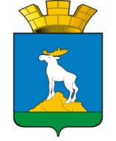

ГЛАВА НИЖНЕСЕРГИНСКОГО ГОРОДСКОГО ПОСЕЛЕНИЯ

ПОСТАНОВЛЕНИЕ
21.03.2018 № 125

Отчет главы Нижнесергинского городского поселения за 2017 год
о результатах своей деятельности и деятельности администрации, в том числе о решении вопросов, поставленных Думой Нижнесергинского городского поселения

В целях подведения итогов социально-экономического развития Нижнесергинского городского поселения за 2017 год, руководствуясь Бюджетным кодексом Российской Федерации, Решением Думы Нижнесергинского городского поселения от 24.02.2011 г. N 114 «Об утверждении Положения о ежегодном отчете главы Нижнесергинского городского поселения о результатах своей деятельности и деятельности администрации, в том числе о решении вопросов, поставленных Думой Нижнесергинского городского поселения», Уставом Нижнесергинского городского поселения,

ПОСТАНОВЛЯЮ:

1. Принять к сведению Отчет главы Нижнесергинского городского поселения о результатах своей деятельности и деятельности администрации, в том числе о решении вопросов, поставленных Думой Нижнесергинского городского поселения (прилагается).
2. Направить Отчет главы Нижнесергинского городского поселения о результатах своей деятельности и деятельности администрации, в том числе о решении вопросов, поставленных Думой Нижнесергинского городского поселения в Думу Нижнесергинского городского поселения до 31 марта 2018 года.
3. Обнародовать данное постановление путем размещения полного текста через сеть «Интернет» на официальном сайте Нижнесергинского городского поселения.
4. Контроль за выполнением настоящего постановления оставляю за собой.

Глава Нижнесергинского
городского поселения А.М. Чекасин

Утвержден постановлением главы Нижнесергинского городского поселения от 21.03.2018 № 125

Отчет главы Нижнесергинского городского поселения
о результатах своей деятельности и деятельности администрации, в том числе о решении вопросов, поставленных Думой Нижнесергинского городского поселения

Прошел еще один год, и мы снова сегодня вместе подведем итоги 2017 года, отметим, что удалось сделать, над чем работу продолжить и развить, и, конечно, обозначить цели на 2018 год, год особый для нашего города - год его 275-летия.
В течение 2017 года я, как Глава Нижнесергинского городского поселения, осуществлял свою работу в пределах полномочий, установленных действующим законодательством и Уставом поселения по решению вопросов местного значения, представленных на слайде.

В 2017 году к вопросам местного значения городского поселения относились 39 полномочий.
2017-й год был богат на политические события. Это выборы Губернатора Свердловской области, выборы депутатов в Законодательное собрание Свердловской области, выборы депутатов Думы Нижнесергинского городского поселения. Все прошло четко и организованно. Жители проявили активную гражданскую позицию, что является показателем высокого уровня сознания граждан. Именно вы, уважаемые земляки, определили итоги избирательной кампании на территории поселения, показали, что высоко цените значимость сплочённости и единства общества, стабильность его развития. Отмечу, что нынешний созыв депутатского корпуса Нижнесергинского городского поселения отличается высокой работоспособностью, активностью. Депутаты вникают во все проблемы, отстаивают интересы народа. Огромное спасибо вам за это!
С целью усиления роли органов местного самоуправления в реализации антикоррупционных мер организована работа по развитию информационной инфраструктуры. Владение информационными ресурсами создает предпосылки прогрессивного развития. В настоящее время администрация поселения обладает значительным объемом данных ресурсов.
Важным показателем эффективности функционирования органов местного самоуправления является открытость и прозрачность деятельности этих органов. Информирование наших жителей о деятельности органов местного самоуправления является нашим приоритетом.
Открытый диалог с жителями на всех этапах принятия решений, касающихся жизни нашего поселения – основа работы нашей команды
Все самое интересное публикуется на сайте Нижнесергинского городского поселения, в районной газете «Новое время», в «Муниципальном вестнике», на страничках в социальных сетях, которые ведут наши муниципальные учреждения. В публикациях старались всесторонне освещать общественно-политическую, экономическую и социальную жизнь поселения, отражая всю ее многогранность и при этом особое внимание уделяя широкому освещению темам, имеющим общественную значимость.
Принцип информационной открытости реализуется также в проведении личных приемов граждан мной, заместителями главы администрации.
Вообще следует сказать, что обращения граждан в органы власти - один из точных показателей дел в поселении. Диалог с общественностью позволяет выявить проблемы, принимать оперативные меры для их решения.

ОБРАЩЕНИЯ ГРАЖДАН

По тематической наполненности обращений наиболее тревожащими избирателей являются традиционные вопросы благоустройства и жилищно-коммунальных услуг.
За 2017 год в адрес Администрации Нижнесергинского городского поселения поступило 375 письменных обращений граждан, из них 14 обращений в электронной форме (17,7%). Кроме того в течение года также поступило 69 устных обращений.
По результатам анализа вопросов, содержащихся в обращениях граждан, поступивших в адрес Администрации Нижнесергинского городского поселения в 2017году, наибольшее количество обращений приходится на такие сферы как:
- благоустройство территории (22%),
- обеспечение жильем граждан (15%),
- вопросы ЖКХ (14%),
- вопросы земельных отношений (11%),
-кронация деревьев (8%),
-дороги (7%).
Структура обращений граждан с разбивкой на тематики представлена диаграмме №1

Диаграмма №1

Объективное рассмотрение обращений, оказание содействия заявителям в защите их прав и законных интересов является главной задачей в работе с обращениями граждан. Вопросам качества работы с обращениями граждан придается большое значение, остается важнейшей задачей повышение ответственности должностных лиц за результаты работы с письменными и устными обращениями граждан. По всем вопросам были приняты меры или направлены письма в соответствующие инстанции.

В Администрации продолжается работа по развитию новой для нас формы взаимодействия с жителями поселения - предоставление услуг в электронном виде.
Запущена и действует система межведомственного электронного взаимодействия и система электронных запросов. Всего сделано более 300 таких запросов.
Перечень муниципальных услуг, предоставляемых администрацией Нижнесергинского городского поселения, представлен 55 административным регламентом. Все проекты административных регламентов были обнародованы на сайте Нижнесергинского городского поселения, и жители могли принять участие в обсуждении данных проектов. Из 55 муниципальных услуг 36 оказываются в электронном виде и размещены на Федеральном портале государственных и муниципальных услуг.
Администрацией заключено соглашение о взаимодействии между уполномоченным многофункциональным центром – государственным бюджетным учреждением Свердловской области «Многофункциональный центр предоставления государственных и муниципальных услуг» о предоставлении 100% услуг через МФЦ по принципу «одного окна».
В соответствии с Федеральным законом № 210-ФЗ от 27.07.2010 «Об
организации предоставления государственных и муниципальных услуг» в 2017 году администрацией поселения предоставлено гражданам 2036 услуг, из них 1485 обращений за выдачей документов (единого жилищного документа, копии финансово-лицевого счета, выписки из домовой книги, карточки учета собственника жилого помещения, справок и иных документов), а так же через МФЦ - 1754 услуг. Всего предоставлено 3790 услуг.

ПРАВОВОЕ ОБЕСПЕЧЕНИЕ ДЕЯТЕЛЬНОСТИ ОРГАНОВ МЕСТНОГО САМОУПРАВЛЕНИЯ
Деятельность администрации поселения в 2017 году была направлена на совершенствование правотворческого процесса, повышение качества муниципальных правовых актов, и контроль за их исполнением, за реализацией вопросов местного значения в интересах жителей города.
Общие сведения о структуре нашего поселения и органах местного самоуправления представлены на слайде.
Издано 627 постановлений, 90 распоряжений по основной деятельности и 206 распоряжения по кадровой работе; подготовлено более 50 проектов решений Думы Нижнесергинского городского поселения, регламентирующих основные вопросы исполнения полномочий по решению вопросов местного значения.
Подготовлено 11 публичных слушаний по следующим вопросам: внесение изменений в правила землепользования и застройки НСГП, внесение изменений и дополнений в Устав НСГП, о бюджете НСГП.

ПРЕДСТАВИТЕЛЬСТВО В СУДАХ

Администрация городского поселения осуществляет представительство в судах от имени поселения. Хочется отметить, что в 2017 году администрация нашего поселения не привлекалась к административной ответственности.
Администрацией Нижнесергинского городского поселения в 2017 года в арбитражный суд Свердловской области подано 4 исковых заявления о взыскании неустойки по муниципальным контрактам.
По трем исковым заявлениям в удовлетворении исковых требований отказано на общую сумму 959,8 тыс. руб. По одному исковому заявлению исковые требования удовлетворены в полном объеме на сумму 2 198,3 тыс. руб.

 | Истец  Администрация Нижнесергинского городского поселения | Ответчик  Администрация Нижнесергинского городского поселения
Гражд. дела | Всего подано 4 иска:  Отказ в иске по 3-м делам на сумму 959 842,08 рублей;  Взыскано по 1-у иску на сумму 2 198 341,84 рублей. | Всего подано 4 иска:  Взыскано по 4-м искам на сумму  248 662,87 рублей.
Адм.  дела | Нет | Нет

Традиционно хочу продолжить отчет с анализа численности населения. Общая численность населения НСГП на 1 января 2017 года составляла 9 481 человек. По предварительным данным Свердловскстата на 1 января 2018 года этот показатель сократился на 148 человек и составил 9333 человека.
Половозрастная структура населения представлена следующим образом:
-трудоспособное население – 4623 человека;
-моложе трудоспособного возраста- 1976 человек;
-старше трудоспособного возраста- 2882 человека.
Численность экономически активного населения составляет 3,5тыс.чел.
По данным ГКУ СЗНСО «Нижнесергинский центр занятости» на конец 2017 года число безработных, состоящих на учете в центре занятости населения сократилось на 46 человек и составило 107 человек. Это повлияло и на снижение уровня безработицы на 0,34 процентных пункта, что положительно сказывается на экономической ситуации граждан и поселения в целом.

Показатель | На 31 декабря 2016 года | На 31 декабря  2017 года | Рост « +» Снижение  « -» к 1 декабря 2016 года
Численность безработных, состоящих на учете | 153 | 107 | -46
Уровень регистрируемой безработицы, % | 3,4 | 3,06 | -0,34
Количество рабочих  вакансий | 20 | 50 | +30

БЮДЖЕТ

Начиная разговор с основы – муниципальных финансов, я не буду лишний раз акцентировать ваше внимание на трудностях нынешнего времени. Отмечу лишь, что мы работаем в весьма жестких условиях и по тем правилам, которые установлены нам законодательством, экономическими возможностями муниципалитета, области и государства, в соответствие с теми приоритетами, которые определены руководством страны.
Сегодня мы иначе понимаем фразу «жить по средствам» и следуем ей буквально. И здесь я обращаю особое внимание на слово «ЖИТЬ», а не «выживать».
Не смотря на возникающие трудности в исполнении доходной части бюджета поселения, благодаря экономии, перераспределению расходов и проведенной оптимизации, удалось профинансировать все социально-значимые расходы в запланированном объеме.
Администрация поселения совместно с представителями налоговой службы, пенсионного фонда проводит большую работу по выявлению недобросовестных налогоплательщиков, легализации « теневой» заработной платы. В ежеквартальном режиме проводились заседания комиссии по «легализации» заработной платы и погашению налоговой недоимки. Наша задача сформировать у всех без исключения граждан привычку платить налоги.

Основой для поэтапного - без революций, но методичного и планомерного - наведения в городе порядка стала взвешенная, социально-ориентированная бюджетная политика. В условиях 2017 года предстояло искать пути роста собственной доходной базы, повышения эффективности бюджетных средств, включать режимы экономии и энергосбережения, определять приоритеты.
Бюджет НСГП на 2017 год в первоначальной редакции утвержден по доходам в сумме 105 276 тыс. рублей, по расходам 108 276 тыс. рублей, в том числе налоговые и неналоговые доходы - 41 186 тыс. руб., иные межбюджетные трансферты – 64 090 тыс. руб.
Осталась высокая зависимость местного бюджета от межбюджетных трансфертов из бюджетов других уровней. Но помощь «сверху» мало что значит без кропотливой работы «снизу». И вот результат:
специалистами администрации велась работа по представлению заявок в Правительство Свердловской области на участие в областных программах, что позволило привлечь в бюджет поселения 69 811 тыс. руб. средств областного бюджета.
Все вопросы, возникающие в ходе исполнения бюджета поселения и касающиеся изменения его доходной и расходной частей, целесообразности и эффективности изменения объемов финансирования на реализацию отдельных мероприятий, всесторонне рассматривались совместно с депутатским корпусом Думы НСГП. В течение 2017 года поправки в решение о бюджете вносились 8 раз за счет внутреннего перераспределения и получения дополнительных доходов.
Бюджет НСГП на 2017 год в окончательной редакции подрос по доходам на 84 438,6 тыс. руб. и составил в сумме 189 714,6 тыс. рублей, по расходам на 96 968,4 тыс. руб. и составил в сумме 205 236,4 тыс. рублей.

Хочу обратить особое внимание, что рост налоговых и неналоговых поступлений в сравнении с 2016 годом увеличился на 2 323 тыс. руб.
Проделана большая работа по увеличению поступления доходов в бюджет, как за счет изыскания дополнительных доходов, так и сокращения недоимки.
Осуществлялось взаимодействие с налоговой службой, анализировались данные по использованию муниципального имущества и земли. Это в большей степени заслуга работников нашей администрации, которые вели кропотливую работу, в том числе в рамках межведомственной комиссии по пополняемости бюджета.

Общий объем расходов местного бюджета за 2017 год составил 173435,5 тыс. рублей при годовом назначении 205 236,4 тыс. рублей.
Дефицит бюджета Нижнесергинского городского поселения на 2017 год утвержден в сумме 15 528 nsc. рублей. Источником финансирования дефицита бюджета являются остатки средств на счете бюджета по состоянию на 01.01.2017 г., в том числе:
- 8 369 тыс. рублей остатки за счет средств областного бюджета, выделенные на мероприятия по реализацию муниципальных программ по энергосбережению и повышению энергетической эффективности (на строительство объекта «Котельная №1 ул. Уральская).
- 7 152 тыс. рублей остатки за счет средств местного бюджета.
Бюджет Нижнесергинского городского поселения в основном формируется программно - целевым методом. В 2017 году действовали 11 муниципальных программ. Нижнесергинское городское поселение приняло участие в реализации 4 областных и 1 федеральной программах.

Но важно анализировать не просто исполнение расходов на те или иные статьи, а их удельный вес в общих расходах бюджета.
Структура расходов бюджета НСГП в 2017 году

В более детальном рассмотрении структура расходов наглядно показывают распределение приоритетов в решении вопросом местного значения. Как и при анализе тематики обращений граждан вопросы благоустройства территории и ЖКХ не только самые актуальные, но и финансово-затратные.

Расходы бюджета Нижнесергинского городского поселения составляют:
- Функционирование органов местного самоуправления-5,5%;
-Национальная безопасность и правоохранительная деятельность-0,1%;
-Национальная экономика- 8,3%;
-Жилищно-коммунальное хозяйство-61%;
-Культура, кинематография и средства массовой информации-16,4%
-Спорт- 4,9%.
Таким образом, расходы бюджета носят выраженную социальную направленность.
Хочу отметить следующее. Формирование проекта бюджета на очередной финансовый год большой и сложный процесс.
Проект бюджета формируется на основе:
- послания Президента Российской Федерации Федеральному Собранию Российской Федерации;
- Бюджетного послания Губернатора Свердловской области;
- прогноза социально - экономического развития Нижнесергинского городского поселения;
- основных направлений бюджетной и налоговой политики Нижнесергинского городского поселения;
- Положения о бюджетном процессе Нижнесергинского городского поселения;
- муниципальных программ.
Все мероприятия, намеченные к финансированию из местного бюджета, согласовываются с депутатами. Бюджет принимается решением Думы в двух чтениях.
МУНИЦИПАЛЬНЫЙ ЗАКАЗ

В условиях ограниченного бюджета оптимизация расходов выходит на первый план. Одним из механизмов повышения эффективности использования средств местного бюджета является закупка товаров, работ, услуг для обеспечения муниципальных нужд посредством проведения конкурентных процедур.
В рамках действующего законодательства администрацией Нижнесергинского городского поселения в 2017 году проведено 39 процедур размещения заказов на общую сумму 101 077 тыс. руб. для муниципальных нужд. Из них:
- 22 электронных аукциона на сумму 88634 тыс. руб.,
-4 запроса котировок на сумму 1199 тыс. руб.,
-1 открытый конкурс на 2 457 тыс. руб.
- 12 закупок у единственного поставщика на 8787 тыс. руб.
По результатам конкурентных процедур экономия бюджетных средств составила 5 824 тыс. руб.
Объем закупок в отчетном году, по результатам состоявшихся процедур определения поставщика (подрядчика, исполнителя), в извещении об осуществлении которых было установлено ограничение в отношении участников закупок, которыми могли быть только субъекты малого предпринимательства и социально ориентированные некоммерческие организации составил
Доля закупок, которые администрация осуществила у субъектов малого предпринимательства и социально ориентированных некоммерческих организаций в 2017 году в совокупном годовом объеме закупок, составила 25,07 % на сумму 14 129, 9 тыс. руб.

Переходя к теме земельно-имущественных отношений хочу заметить, что отделом проведена большая работа по повышению эффективности использования имущества и земельных участков, по соблюдению арендаторами условий договоров, по взысканию задолженностей, активизации муниципального земельного контроля, по совершенствованию градостроительной деятельности. Эффективное использование муниципального имущества – это из основополагающих факторов повышения доходной части бюджета.

В бюджет поселения поступили доходы от использования и продажи имущества в общей сумме 2 549 тыс. руб., а именно:
- в виде арендной платы за земельные участки 1 143 тыс. руб., % исполнения 99,4 %;
-доход от сдачи в аренду имущества 99 тыс. руб., % исполнения 100%;
- доход от реализации имущества 1 028 тыс. руб. % исполнения 100 %;
- доход от продажи земельных участков 189 тыс. руб., % исполнения 100%;
- доход от перераспределения земель и земельных участков 88 тыс. руб., % исполнения 100 %.
Проведено 14 заседаний земельной комиссии Нижнесергинского городского поселения.

На 31.12.2017 года действует 348 договоров аренды земельных участков общей площадью более 700 тыс. кв. м.
За 2017 год заключено 293 договора аренды земельных участков под огородами и под временными металлическими гаражами – арендная плата в год более 155 тыс. рублей.
Заключено 15 соглашений о перераспределении земель и земельных участков, полученный доход составил – 177 тыс. рублей.
Продано в собственность 62 земельных участка общей площадью 112 670 кв. м. на сумму 748 610,32 рублей.
Подготовлено 23 постановления о предоставлении земельных участков общей площадью 24 951 кв.м. в собственность бесплатно. Подготовлено 343 уведомления об изменении арендной платы за земельные участки.
Подготовлено 28 постановлений об изменении вида разрешенного использования в соответствии с Правилами землепользования и застройки.

За 2017 год специалистами принято и рассмотрено 21 заявление от льготной категории граждан, имеющих право на бесплатное предоставление земельных участков. Включены в список с целью предоставления земельных участков 17 многодетных семей, 4 молодые семьи.
По состоянию на 01.01.2018 в очереди по предоставлению однократно бесплатно в собственность земельных участков для индивидуального жилищного строительства состоит 204 заявителя, из них:
- многодетные семьи- 67;
- ветераны боевых действия – 14;
- молодых семей - 123

Подготовлена и утверждена 71 схема расположений земельных участков на кадастровом плане территории.

Отдел ведет Реестр объектов муниципальной собственности Нижнесергинского городского поселения. На 31.12.2017 года в реестре учтено 495 объекта муниципальной собственности (недвижимое имущество) в том числе:
- 65 нежилых помещений;
- 253 жилых помещения общей площадью 7271,83 кв.м;
- 2 сети газопровода общей протяженностью 131046 м.;
- 3 артезианских скважины и сети водопровода общей протяженностью 53,6 км;
- сети канализации общей протяженностью 27,3 км;
- 144 автомобильные дороги, общей протяженностью 113 км.;
- 5 памятников;
- 25 иных сооружений и объектов.

Проведено 9 открытых аукционов на право заключения договора аренды на земельные участки, общей площадью 12970 кв. м, на общую сумму 542608,05 руб.
Проведено 3 заседания комиссии по землепользованию и застройке Нижнесергинского городского поселения, на которых рассмотрены вопросы об изменении вида разрешенного использования; отклонение от предельных параметров разрешенного строительства объекта капитального строительства, о внесении изменений в Правила землепользования и застройки, проекты планировки территории для строительства школы.
Организовано и проведено 5 публичных слушаний по внесению изменений в Правила землепользования и застройки, по внесению изменений в Генеральный план г. Нижние Серги, по проекту планировки территории.
За 2017 год отделом внесено 150 сведений по добавлению адресных объектов в Федеральную информационную адресную систему. Подготовлено 73 постановления по обращению граждан и юридических лиц об уточнении адреса.

ЖИЛИЩНЫЕ УСЛОВИЯ

Выдано 73 разрешения на строительство, в том числе для граждан - 66, для юридических лиц - 7.
Выдано 5 разрешений на ввод объектов в эксплуатацию.
Ввод жилья на 31.12.2017 составил – 3612,2 кв. м., выполнение плана 144,5%.
Осуществлен 61 выезд, подготовлены акты и заключения межведомственной комиссии по признанию жилого помещения пригодно (непригодного) для проживания.
По устным и письменным запросам подготовлено - 675 ответов, из них гражданам – 91.
Сделано 58 запросов в электронном виде в Управление Росреестра, о предоставлении сведений, внесенных в государственный кадастр недвижимости и единый государственный реестр прав.
В 2017 году проведено 20 заседаний жилищных комиссий, рассматривались вопросы:
- постановка граждан на учет в качестве нуждающихся в улучшении жилищных условий, в жилых помещениях, предоставляемых по договорам социального найма по основаниям ст. 51 ЖК РФ;
- снятие граждан с учета нуждающихся в улучшении жилищных условий, в жилых помещениях, предоставляемых по договорам социального найма по основаниям ст. 56 ЖК РФ;
- предоставление жилых помещений маневренного жилого фонда;
- предоставление жилых помещениях по договору социального найма, найма гражданам не состоящим на учете граждан;
- о продлении договоров найма жилых помещений маневренного жилого фонда;
Всего в 2017 году от граждан принято 14 заявлений о постановке на учет нуждающихся в улучшении жилищных условий, поставлено на учет -12. Снято с учета 15 граждан и семей по основаниям ст. 56 ЖК РФ.
В 2017 году улучшили свои жилищные условия 6 семей, из них:
- вдова инвалида Великой Отечественной войны: приобретено жилое помещение с использованием ЕДВ (средства федерального бюджета)
- две молодых семьи получили социальную выплату на строительство (приобретение) жилья;
- предоставлено жилье по договору социального найма лицу из числа детей-сирот и детей ОБПР.

ЖИЛИЩНО – КОММУНАЛЬНОЕ ХОЗЯЙСТВО

Жилищно – коммунальное хозяйство – это отрасль народного хозяйства, основной целью функционирования которой является удовлетворение потребностей населения в услугах, обеспечивающих им нормальные условия жизни и работы. Истекший год снова выдался напряженным для коммунального комплекса города. Проблематика тут накопилась серьезная и не случайно в моем прошлогоднем отчете озабоченность ситуацией в коммунальном хозяйстве и приоритетность решения имеющихся здесь проблем была подчеркнута особо.
По результатам истекшего года можно констатировать, что, несмотря на известные трудности, все системы нашего коммунального хозяйства работали без серьезных сбоев и в целом поставленные перед ними задачи выполнили.

Организации, предоставляющие услуги в сфере жилищно – коммунального хозяйства на территории Нижнесергинского городского поселения:
- МУП «Энергоресурс», осуществляющий водоснабжение и водоотведение, теплоснабжение;
-ПАО «ЭнергосбыТ плюс», снабжающий нас электричеством;
-ООО «ЖилСервис», осуществляющий деятельность в сфере управления многоквартирными домами.
Постановлением главы Нижнесергинского городского поселения от 31.10.2017г № 515, муниципальное унитарное предприятие МУП «Энергоресурс г. Нижние Серги», наделено статусом «Единой теплоснабжающей организации» для централизованной системы теплоснабжения на территории Нижнесергинского городского поселения.
В 2017 году администрацией приобретен автомобиль (вакуумная машина) стоимостью 1 568,8 тыс. руб. и передан в МУП «Энергоресурс».
Вопросы, связанные с жилищно-коммунальным хозяйством, находятся у меня на личном контроле. В течение всего года, еженедельно по средам и пятницам, у меня проводились и проводятся оперативные совещания с ресурсоснабжающими организациями.

Большая работа проведена администрацией совместно с предприятиями и организациями по подготовке к зимнему периоду.
План мероприятий по подготовке жилищного фонда, объектов социального и культурного назначения, коммунального и электроэнергетического комплексов Нижнесергинского городского поселения к работе в осенне-зимний период 2017/2018 года, утвержденный постановлением главы Нижнесергинского городского поселения, реализован практически в полном объеме.
Большая работа проведена по приемке в муниципальную собственность и подготовке к отопительному сезону котельной завода. Для подготовки котельной к отопительному сезону и для ее содержания администрация оказывала финансовую помощь МУП «Энергоресурс» в размере 10 000 тыс. руб.
Все объекты коммунального хозяйства к отопительному сезону подготовлены в срок до 15.09.2017. Создан необходимый запас материально-технических ресурсов для ликвидации аварийных ситуаций в жилищном фонде, на объектах и сетях коммунальной инфраструктуры.
Результатом работы служит тот факт, что отопительный сезон 2016-2017 года проходит без сбоев и серьезных аварий.

В ходе подготовки к отопительному периоду 2017/2018гг, согласно плана мероприятий выполнены работы:
1. по модернизации сетей теплоснабжения, что позволило снизить потери при транспортировке, создать оптимальный гидравлический режим в тепловых сетях:
- магистрального участка тепловой сети по ул. Уральская;
- квартальных трубопроводов тепловых сетей по ул. Розы Люксембург д. 81, 83, 85, 87 гор. Гагарина д. 9, 11;
- участка внутриквартальных тепловых сетей по ул. Уральская;
- тепловых сетей и ПНС, в том числе модернизация тепловой камеры по ул. Уральская и участка тепловой сети от модернизированной ТК до ПНС №3, модернизация тепловой сети от ПНС №4 по ул. Фрунзе в направлении ул. Уральской, модернизация участка тепловой сети по ул. Уральская-Титова, модернизация ПНС №1, ПНС №2, ПНС №5, ПНС №6, ПНС №7, ПНС №8;
- внутриквартальных трубопроводов тепловых сетей по ул. Титова, в направлении д.№№72, 74, 76, 78, 80.
2. по модернизации сетей холодного водоснабжения, что позволило снизить потери при транспортировке, исключить аварийные ситуации, повысить надежность водоснабжения:
- внутриквартального трубопровода холодного водоснабжения по ул. Титова;
- внутриквартального трубопровода холодного водоснабжения по ул. Розы Люксембург;
Проведен мониторинг по резервному топливу на котельных, наличие автономных источников питания. Подготовлены паспорта готовности на котельные и тепловые сети, потребителей тепловой энергии, находящихся на территории Нижнесергинского городского поселения.
На февраль 2018 года намечен запуск в режиме пуско-наладочных работ котельной № 1 по ул. Уральская.

Остается вопрос задолженности населения перед поставщиками коммунальных услуг и как следствие - долги предприятий коммунального комплекса перед энергоснабжающими организациями:

наименование МУП | Долг, тыс. руб.  По состоянию на 01.01.2018г
 | Населения перед МУП | МУП  перед ОАО «ЭнергосбыТ Плюс» | АО «Уралсевергаз»
МУП  «Энергоресурс  г. Нижние Серги» | 9800,0 | 9200,00 | 14574,0
Всего | 9800,0 | 9200,00 | 14574,0

На основании многочисленных обращений жителей по работе ОАО «ЭнергосбыТ Плюс» (из-за постоянных ошибок в квитанциях на оплату за коммунальные услуги в основном в большую сторону начисления), мной было принято решение, что с 01 июня 2017г начисления за холодное водоснабжение и водоотведение производит управляющая компания ООО «ЖилСервис», с 01 августа 2017г за горячее водоснабжение, а с началом отопительного периода за тепловую энергию. Работу по взысканию задолженности населения за жилищно-коммунальные услуги, также производит управляющая компания ООО «ЖилСервис».

Продолжаем работу по долгосрочной региональной программе капитального ремонта общего имущества в многоквартирных домах Свердловской области.
По данной программе отремонтировано пять многоквартирных домов по адресам: Ленина д. 44,46 (ремонт кровли), Титова д. 64 (ремонт кровли), Коммунистическая д. 1 (ремонт кровли и ремонт фасада), Розы Люксембург д. 86 (ремонт кровли). Работы по ремонту кровли и наружных стен многоквартирного дома по ул. Розы Люксембург д. 83 начаты в ноябре 2017г, с окончанием работ в 2018 году.
Подана заявка по капитальному ремонту многоквартирных домов на 2018 год, включены следующие дома: Ленина д. 44, 46 (ремонт фасада, подвальных помещений, системы электроснабжения), ул. Ленина д. 48 (ремонт фасада ремонт кровли, утепление чердачного перекрытия, подвального помещения, системы электроснабжения) ул. Розы Люксембург д. 84 (ремонт системы электроснабжения), ул. Розы Люксембург д. 90 (ремонт системы холодного водоснабжения, системы горячего водоснабжения, водоотведения, системы теплоснабжения).

ГАЗИФИКАЦИИ

Вопросами газификации частного сектора администрация Нижнесергинского городского поселения продолжала заниматься и весь 2016 год.
В рамках реализации муниципальной программы «Газификация Нижнесергинского городского поселения на 2017-2019 годы», выполнено следующее:

- Подготовлен необходимый пакет документов и направлены заявки в Министерство энергетики и ЖКХ Свердловской области на выделение субсидий из областного бюджета в 2018 году на строительство газораспределительных сетей для 3 ПГК: «Надежда» «Искра» 3 очередь, «Восток». Заявки успешно прошли предварительный отбор.
- Построены газораспределительные сети протяженностью свыше 6 км для объекта «Газоснабжение жилых домов ПГК «Факел» г. Нижние Серги». Возможность газификации получило 191 домовладение (ул. 25 лет Октября, Победы, 50 лет Октября, Володарского, Свободы, Мира, Равенства, Дружбы, Народной Воли).
- Построены газораспределительные сети протяженностью более 3 км для объекта «Газоснабжение жилых домов ПГК «Гора Кабацкая» г. Нижние Серги». Возможность газификации получили 105 домовладений (ул. Ленина, Бажукова, Пушкина, Восстания, Никитина, Толстого).
- Построены газораспределительные сети протяженностью 6,7 км для объекта «Газоснабжение жилых домов ПГК «За Сергой». Финансирование строительства осуществлялось за счет инвестиционной программы АО «ГАЗЕКС». Возможность газификации получили 220 домовладений (ул.Энгельса, Чкалова, Партизан, Комсомольская, Новоселов, Ясная, Набережная, Озерная, Луговая, Сельская, Геологов).
- Начато строительство газопроводов для ПГК «Восток» и «Надежда». Окончание строительства запланировано в 2018 году. Возможность газификации получат 394 домовладения.
- Проведена оплата ГУП СО «Газовые сети» по договору за техническое обслуживание и аварийное прикрытие газопроводов ПГК «Искра» 1 и 2 очереди.

В решении вопросов развития жилищно-коммунальной инфраструктуры города приоритетным направлением является реализация муниципальной программы «Энергосбережение и повышение энергетической эффективности Нижнесергинского городского поселения до 2020 года».
Вхождение Нижнесергинского городского поселения в государственную программу Свердловской области «Развитие жилищно-коммунального хозяйства и повышение энергетической эффективности Свердловской области до 2020 года» позволило в 2017 г. продолжить работы по коренной реконструкции системы теплоснабжения и их финансирование за счет областного бюджета. За отчетный год достигнуты следующие результаты:

- Построена котельная №1 по ул. Уральская мощностью 25 МВт. Возведены блоки модульной котельной, смонтировано оборудование, подводящие тепловые сети, подводящий газопровод диаметром 160 мм, длиной 217 м. Смонтирована новая трансформаторная подстанция для электроснабжения котельной.
- В составе сетей котельной построен газопровод высокого давления диаметром 225 мм, длиной 3,3 км. Газопровод позволит обеспечить природным газом не только котельную №1, но и жилые дома потребительских газовых кооперативов «Факел», «Надежда», «За Сергой», «Огонек», «Маяк», «Южный».

СОДЕРЖАНИЕ И БЛАГОУСТРОЙСТВО

Содержание и благоустройство нашего города – это один из самых важных и злободневных вопросов. Безусловно, сфера городского хозяйства оказывает непосредственное влияние на качество и уровень жизни граждан. Это основные вопросы технического и санитарного содержания территории города, ремонт и благоустройство дорог, уличное освещение, зимнее содержание города, различные ремонтные работы и др.
Для обеспечения всех указанных направлений на территории города осуществляет деятельность МБУ «Служба содержания городского хозяйства и благоустройства». Администрация Нижнесергинского городского поселения ежегодно формирует учреждению муниципальное задание на оказание муниципальных услуг и выполнение работ по управлению коммунальным и дорожным хозяйством, объектами внешнего благоустройства, проведению работ по озеленению территории Нижнесергинского городского поселения, организации освещения улиц, содержанию мест захоронения, организации сбора и вывоза отходов и мусора, организации ремонта, строительства, реконструкции объектов муниципальной собственности, обеспечения надёжного функционирования систем жизнеобеспечения населения города.
2017 год не стал исключением, работа учреждения настроена и осуществляется в полном соответствии с муниципальным заданием, специалисты администрации осуществляют контроль за ответственным выполнением всех поставленных задач, что в конечном итоге сводится к одному – обеспечению порядка и комфортной жизни Нижнесергинцев.
На ряду с этим, МБУ «Служба городского хозяйства и благоустройства» активно участвует во всех проектах, реализуемых на территории города: от культурных и спортивных мероприятий до газификации.
Важным аспектом в плане повышения безопасности дорожного движения является обеспечение удобства и безопасности, как автомобилистов, так и пешеходов.
С данной целью в 2017 году произведена работа представленная на слайде:

Нанесение дорожной разметки | Нанесение разметки (покраска) на пешеходных переходах выполняется ежегодно 2 раза в год по 22 адресам.  Возле образовательных учреждений МКОУСОШ №1, по адресу Ул. Ленина, (переход к школе №1) и МАДОУ детский сад №65, по адресу ул. Р-Люксембург, (переход к Дет саду №65) разметка нанесена в жёлто-белом исполнении.  Нанесение осевой разметки произведено объемом 7,17 м2 ( или 9,7 км) по адресам :  ул. Калинина, ул. 22 партсъезда, ул. Ленина, ул. Титова, ул. Победы, ул. Мира, ул. Чкалова, ул. Р-Люксембург.
Устройство искусственных неровностей | Устройство искусственных неровностей из асфальтобетонной смеси выполнено по  - ул. Р-Люксембург, 80  - ул. Р-Люксембург, 94-96
Ремонт и установка ограждения тротуаров | Произведен ремонт и покраска ограждения тротуара по ул. Титова - 300 м  Установлено ограждение тротуара по ул. Стахановцев, 10 - 50 м
Содержание светофорных объектов | Осуществлено обслуживание 7светофорных объектов
Установка светофорных объектов | Установлены светофорные объекты Т-7 на пешеходных переходах возле образовательных учреждений  - ул. Р-Люксембург, 114  - ул. Стахановцев, 10
Установка дорожных знаков | Установлено 22 дорожных знака
Ремонт дорожных знаков | Корректировка положения знака относительно направления движения, правка стоек осуществлена по  41 объекту

Проблема состояния дорог остро стоит во всей Свердловской области, в каждом городе без исключений. В зимний период основной задачей, стоящей перед работниками учреждения, является борьба со снегом: очистка и вывоз которого осуществлен в объеме 4098 м3. В постоянном режиме производится подсыпка основных улиц города, использовано 300 м3 песко-соляной смеси.
В течение зимнего периода производилась вывозка снега, очистка от льда и снега автомобильных дорог и тротуаров города, а также выполнена россыпь противогололедных материалов на дорогах и тротуарах.
Организуется работа по очистке ото льда и снега лестничных сходов, и пешеходных мостиков, такие как:
Ступени:
Ул. Розы Люксембург, 88 спуск к ул. Жукова, 23
Ул. Розы Люксембург, 88 спуск к Центральной Библиотеке
От магазина Магнит к ул. Ленина
От центральной библиотеки к ул. Жукова
От Розы Люксембург, 90 к Жукова, 27

Мостики:
Мост ч/з р. Серга – ул. Чкалова-ул. Мира
Мост ч/з р. Серга – ул. Ким-ул. 8 марта
Мост ч/з р. Средняя – ул. Титова, 1
Мост ч/з р. Средняя – ул. Заводская-ул. Милиции
Мост ч/з р. Заставка – от ул. Жукова, 23-27 к г. Кабацкая
Мост ч/з р. Заставка – от ул. Жукова к ул. Ленина

Также выполняется работа по чистке ото льда и снега автобусных остановок по городу.

Однозначно, что в летний период одной из приоритетных задач работы учреждения был ремонт дорог с грунтовым и асфальтовым покрытием.
Произведен ремонт 45 участков дорог с грунтовым покрытием протяженностью 18,328 км. Осуществлено устройство водоотводной канавы по ул. Юбилейная; ул. Лесорубов – 0,98 км.
Ямочный ремонт асфальтобетонного покрытия выполнен по ул. Калинина, ул. Ленина, ул. Титова, ул. Победы, ул. Отдыха, ул. Р-Люксембург объемом - 645 м2
Восстановлены обочины дорог с добавлением нового материала по ул. Отдыха от ул. Вокзальная до д. №3, ул. Бажукова.
Устранены пучины на асфальтобетонном покрытии с одновременным углублением водоотводных труб по ул. Барабанова.
Ямочный ремонт асфальтобетонного покрытия выполнен по ул. Калинина, ул. 22 Партсъезда, ул. Ленина, ул. Титова, ул. Р-Люксембург, ул. Чкалова
Произведена очистка от грязи (песка) асфальтобетонного покрытия, вдоль бордюрного камня (с обеих сторон проезжей части) по ул. Мира, ул. Чкалова

Вопрос освещения, к сожалению, остается для нас серьезным и важным. В течении всего 2017 года планомерно, а также в экстренном порядке, производился ремонт уличного освещения. По мере необходимости, с целью безопасности дорожного движения, осуществлялось устранение неисправностей светофорных объектов, ремонт и установка дорожных знаков. Произведена замена дросселей, ламп, изу, подвеска проводов воздушной линии и проверка и/или замена автоматов и пускателей в ТП, всего 195 ед. Пол ул. Жукова, 27 были установлены 2 (две) ж/б опоры освещения, подвеска провода ВЛ, монтаж светильников.

Конечно, не забывали и о безопасности и комфорте детского досуга. Детские площадки нашего города пользуются у ребят большим спросом, со временем приходят в негодность элементы конструкции и здесь также необходимо заботиться о безопасности детей. В 2017 году выполнен ремонт уличного игрового оборудования по адресам: улица Розы Люксембург дом 80,83 (отдельные элементы), городок Солнечный,2.

Несомненно, важнейшим из направлений является наведение порядка и чистоты в нашем городе. В постоянном режиме поступают устные и письменные обращения жителей нашего поселения. По каждому заявление без исключения принимаются соответствующие меры, и делается все необходимое для скорейшего решения проблемы. По заявлениям жителей МБУ «Благоустройство» выполнены работы по восстановлению электроснабжения, кронированию тополей, а также, в целях повышения видимости, произведена обрезка сухих и лишних побегов ветвей кустарников.
Для кронирования тополей была привлечена подрядная организация «БлагСтройСервис».
Объем выполненной работы: кронировано и спилено под корень – 82 шт; всего вывезено порубочных остатков тополей (по заявлениям жителей, в рамках санитарного дня, кронированных и спиленных под корень) – 196,5 м3.

Санитарной очисткой территории общего пользования охвачено 15 тыс.кв. метров. Круглый год, не реже двух раз в неделю, работниками учреждения производятся работы по санитарному содержанию улиц Нижнесергинского городского поселения. Сюда включается содержание тротуаров территорией не менее 7 км, автобусных маршрутов и остановок, других мест общего пользования людей.
Мы понимаем, что важно обращать внимание не только на санитарное состояние, но и на внешний вид всего города и его окраин. Силами учреждения ликвидированы несанкционированные свалки как в черте города, так и за его пределами.
Объем вывезенного мусора в 2017 году составил 238 куб. метров. Каждый год, начиная с 20 мая, производится скашивание травы вдоль дорог общего пользования и тротуаров, по центральным улицам города. Всего за 2017 год окашиванию подверглось более 24 000 квадратных метров территории.
Ежегодно осуществляется акарицидная обработка от клещей территории парка Металлургов, городского кладбища и кладбища в д. Половинка. Осуществлен сбор и вывоз мусора с двух кладбищ объемом 381 куб.м.

В 2017 году осуществлен снос сгоревших сараев по ул. Ленина, 44 площадью 140 м2. Произведена засыпка грунтом погребных ям, после сноса.
В микрорайоне «Южный» произведен снос одноэтажного здания по ул. Молодежная, 1 площадью 393,3 м2 и вывоз обломков сгоревшего здания «Клуба»
по ул. Молодежная, 2 площадью 564 м2.
По ул. Победы, 7 так же вывезены обломки развалившегося здания.

На постоянной основе производится уборка территории памятников. В 2017 году был произведен ремонт и покраска памятников «Неизвестному солдату», «Герою Советского Союза Федотову А. А.», ул. Южная, школа № 6 стелла героям времен Гражданской войны.

Перед администрацией муниципального образования поставлено множество задач в области гражданской обороны, предупреждения и ликвидации чрезвычайных ситуаций, обеспечения пожарной безопасности и безопасности людей на водных объектах. В течение 2017 года при главе НСГП проведено 7 заседаний комиссии по чрезвычайным ситуациям и обеспечению пожарной безопасности на территории поселения, на которых обсуждались следующие вопросы:
1. Информация о пожарной ситуации на территории поселения.
2. Состояние источников противопожарного водоснабжения на территории
Поселения.
3. Проведение противопожарной пропаганды на территории поселения.
4. Проведение противопаводковых мероприятий.
5. Проблемы в организации водоснабжения и водоотведения на территории поселения.
В течение 2017 года администрация Нижнесергинского городского поселения провела 3 тренировки по ликвидации лесных пожаров и организации взаимодействия служб и предприятий при подготовке и проверке территории в местах массового скопления людей. Также в октябре 2017 года наше городское поселение приняло участие в общероссийской тренировке по гражданской обороне и ликвидации чрезвычайных ситуаций.
Большую помощь в организации работы по профилактике пожарной безопасности среди населения на территории поселения оказывает 32 отряд Федеральной противопожарной службы.

СПОРТ

Развитием массового спорта на территории Нижнесергинского городского поселения занимается муниципальное казенное учреждение «Комитет по физической культуре и спорту», в состав которого входит клуб «Атлант» и «Золушка».
Сеть спортивных сооружений в поселении представлена: двумя футбольными полями, 2 хоккейными кортами, 4 спортивными залами.
В МКУ «Спорткомитет» работает 13 спортивных секций, где занимаются 329 человек, из них 170 – это дети и подростки. Работу с детьми, считаю, самым важным направлением в деятельности администрации города.

Спортсмены и жители города ежегодно принимают участие в соревнованиях и мероприятиях различного уровня. За 2017 год было проведено 73 соревнования при годовом плане 67 мероприятий. В них приняло участие 5302 человека. Масштабно проходят и мероприятия, посвящённые Дню города, Дню Металлурга, соревнования, посвящённые Дню защиты детей, Дню Победы, памяти героя Советского Союза Федотова А.А., «Лыжня России», «Кросс наций», «Футбольная страна».
В МКУ «Спорткомитет» работают 2 секции, направленные на профилактику плоскостопия, сколиоза и других заболеваний опорно-двигательного аппарата.

В 2017 году нас как всегда радовала хоккейная команда «Спарта», выиграв Кубок любительской хоккейной лиги г. Первоуральска. Она заняла 2 место в турнире по хоккею с шайбой, посвященном Дню Защитника Отечества и 3 место в турнире, посвященном дню космонавтики.
Уже на протяжении многих лет существует детская футбольная команда «Факел». Она радует своими победами и результативными играми. Команда выступает на соревнованиях областного уровня, таких как Первенство Свердловской области по футзалу среди юношеских команд в сезоне 2017 – 2018гг.
Еще одна футбольная команда «Металлург» в течение 7 лет участвует в Чемпионате Свердловской области по футболу во второй группе, где занимает достойные места. Проведен традиционный ежегодный футбольный турнир на призы благотворительного фонда «Малая Родина».
В 2017 году команда участвовала в Первенстве района по мини футболу заняла, где заняла 2 место.

Функционирует секция волейбола, которую посещают дети и взрослые. Наши волейболисты не только проводят соревнования у себя дома, но и принимают участие в выездных соревнованиях (открытый турнир по волейболу среди мужских команд п. Арти -2 место, турнир по волейболу среди женских команд д. Поташка -3 место, соревнования по пляжному волейболу п. Арти -2 место, турнир по волейболу среди школьников «Кубок Артинской ДЮСШ»- 3 место и т.д.)
Ежегодно проходит многоборье для жителей города 50 лет и старше, где с большим удовольствие принимают участие и пожилые люди старше 70 лет. В 2017 году впервые прошли веселые старты для пенсионеров, посвященные дню пенсионера.
Нас радуют своими результатами шахматисты, которые принимают участие в районных и областных соревнованиях. К сожалению в секции занимаются люди пожилого возраста.

Уже традиционным стал семейный праздник веселые старты «Папа, мама, я - спортивная семья» в честь дня «Семьи, Любви и Верности».
МКУ «Спорткомитет», совместно с клубом любителей бега «Урал – 100», оказывает помощь в проведении семейного фестиваля бега «Оленьи ручьи», в котором принимает участие более 700 человек, любителей бега по пересеченной местности. Соревнования проходят по трассе с грунтовым покрытием протяженностью: 42 км, 6 км, 21,1 километр с несколькими бродами. Соревнования проходят по живописной местности природного парка.
В спортивном клубе «Атлант» регулярно поводятся тренировки по бодифитнесу, бодибилдингу и рукопашному бою, где занимаются, как подростки, так и люди старшего возраста.
В ноябре наши ребята приняли участие в открытом Кубке г. Екатеринбурга по кикбоксинг в разделе фулл-контакт взяли 1 места в своих весовых категориях.
Стало традицией проводить соревнования по силовому троеборью и фитнесу.
В клубе «Золушка» работает секция по настольному теннису, проводятся соревнования районного уровня.
На территории МКУ «Спорткомитет» проходят мероприятия по внедрению и реализации Всероссийского физкультурно-спортивного комплекса «Готов к труду и обороне». Прошли мероприятия по выполнению видов испытаний (тестов), входящих во Всероссийский физкультурно-спортивный комплекс ГТО (сдача норм ГТО, в честь 23 февраля и 8 марта; сдача норм ГТО, посвященного Дню России, открытое Первенство НГП по сдаче норм ГТО). Активное участие принимают как дети, так и взрослые.
На базе МКУ «Спорткомитет» создан центр тестирования для приема норм ГТО. В ноябре – декабре трое сотрудников МКУ «Спорткомитет» прошли курсы повышения квалификации.
по программе:
В 2017 году на условиях софинансирования с бюджетом Нижнесергинского городского поселения была предоставлена субсидия из областного бюджета на реализацию мероприятий по этапному внедрению Всероссийского физкультурно-спортивного комплекса «Готов к труду и обороне» (ГТО). На выделенные средства был приобретен спортивный инвентарь для приема норм ГТО.
В летние месяцы в спортивном зале и клубах традиционно проводится косметический ремонт. На хоккейном корте частично был установлен второй металлический ярус.

КУЛЬТУРА

Все больше становятся востребованными и наши учреждения культуры.
Перед руководителями учреждений культуры и их сотрудниками была поставлена задача вовлекать жителей, в том числе детей и подростков, в творческую среду, поставить преграду распространению негативных явлений, присущих современному обществу, способствовать духовному обогащению детей, их нравственному росту, проводить работу в социальных сетях по продвижению культурных проектов поселения.
Считаю, при выполнении муниципального задания, утвержденного главой поселения, и должном контроле со стороны сотрудников администрации, достигнуты хорошие результаты в работе учреждений культуры.
Основная деятельность Дворца культуры в отчетном году характеризуется следующими статистическими показателями;
Всего проведено 1404 мероприятия из них для детей до 14 лет -466 для молодежи от 15 до 24 лет – 200. Во Дворце культуры для детей и взрослых работают 30 клубных формирований и 22 любительских объединения и клубов по интересам. Их посещают 536 человек. За счет проведения платных мероприятии, услуг, занятий Дворец культуры перечислил на внебюджетный счет более трех миллионов рублей.

Год | Количество проведенных мероприятий | Кол-во потребителей(зрители, участники) | Кол-во клубных формирований
2015 | 184 | 28424 | 33
2016 | 364 | 45930 | 44
2017 | 1404 | 50782 | 52

В 2017 году Дворец культуры ввел новые формы и направления работы, это:

Создание молодежной команды КВН « Слив. Ки». В состав команды вошли опытные игроки и молодое поколение любителей юмора. Дебют состоялся на районном фестивале игры КВН г. Нижние Серги, переходящий кубок оказался в руках нашей команды.

В рамках проведения Дня молодежи был организован квест игра «Городские джунгли». Для нашего города, такой формат мероприятия новый. Квест обладал интересной сюжетной линией. С помощью данного квеста участники узнали много нового об истории своей малой Родины.
Запустили проект «С шуткой по жизни». Проект включает в себя образовательную программу «Школа КВН», руководитель Гудков М.В. Деятельность в рамках проекта спланирована в соответствии с возрастными особенностями участников ( возраст от 7 до 13 лет), расширяет кругозор и повышает уровень общей культуры подростков, пропагандирует здоровый образ жизни. В 2018 году планируем выступление детской команды КВН на городских мероприятиях.

Одним из новых направлений хореографического отделения является работа со смешанной возрастной группой мальчиков Танцевальный коллектив «Дебош Крю» (дети 5-13 лет) изучает основы акробатики, хип-хоп, локинг, брейкинга.

Вновь созданный театр современного и уличного танца «Неформат» (дети от 12-17 лет) направлен на формирование пластической выразительности детей, способность передать образы средствами современной и уличной хореографии.
Впервые организован мастер-класс по современным направлениям хореографии. Постановщик, танцор, директор школы современного танца Александр Червинский г. Екатеринбург провел мастер-класс по направления хип-хоп и хаус. Сочетание теоретического курса и практических занятий позволило участникам усвоить большое количество полезной информации, применить знания.
Хореографический жанр продолжает развиваться и набирать популярность. Дети от 4 лет до 18 лет с удовольствием изучают современные направления танца, народную и классическую хореографию. Идет непрерывный поиск и внедрение новых форм организации занятий. Руководителями 12 танцевальных коллективов являются Шипулина Т.В. и Малыгина Н.Г.
Интерес к декорированию площадок культурно-досуговых учреждений возрастает с каждым годом. По просьбе наших коллег из Нижнесергинского района был проведен нашим художником Зудовой М.Н. впервые мастер-класс по современному декорированию.

В самый мистический из всех праздников – Хэллоуин Дворец культуры провел костюмированную дискотеку для подростков с известными персонажами Дракула и Мартиша Адамса.

Для детей посещающих развивающие курсы для дошкольников «Почемучки и Звукарики» руководитель Власова Я.В. и для детей инвалидов клуба «Крылья» руководитель Пеутина Ю.В. был проведен мастер-класс совместно с родителями по созданию декоративных панно и поделок из природного материала. Совместная деятельность благотворно повлияла на процесс обучения.

Ярким и эмоциональным событием в поэтической жизни Нижних Серег стала музыкальная программа, посвященная творчеству группы «Машина времени». На мероприятие были приглашены жители города. Творческий вечер получился очень душевным и содержательным. Об этом свидетельствовали многочисленные отклики в адрес Дворца культуры

В этом году был создан детский театр кукол «Балаганчик». Дети совместно с руководителем самостоятельно изготавливают персонажей спектаклей. За время существования они уже подготовили и провели два мини-спектакля с перчаточными куклами . Руководитель Пеутина Ю.В.
В рамках празднования Дня города в саду Металлургов была организована добровольческая акция «Чистый парк». Жителям города было предложно безвозмездное участие в его благоустройстве. Была восстановлена открытая площадка, реконструирован фонтан, облагорожена территория. Акция «Чистый парк» сподвигла работников культуры к созданию волонтерского движения.
Впервые участники и руководители Дворца культуры принимали участие в Интернет-фестивалях:
Студия художественно-эстетической направленности «Радуга» (дети от 6-9 лет) приняла участие в 4 Всероссийских творческих конкурсах- получили благодарственные письма за участие и стали обладателями почетной медали «Национальный знак качества «Выбор России»
Вокалисты приняли участие в 3 Международных конкурсах и получили звание лауреатов 1, 2, 3 степеней.

С октября месяца во Дворце культуры осуществляется проект совместных мероприятий по приобщению к традициям проведения народных праздников детей клуба общения детей-инвалидов «Крылья» и детей, посещающих любительские объединения «Балаганчик» и художественно-творческую студию «Радуга». Целью данного проекта является творческое развитие детей с ограниченными возможностями и их интеграция в обществе, а также повышение интереса детей к обычаям и традициям русского народа, изменение отношения к людям с ОВЗ через реализацию своих способностей и достижений в процессе общения не в специализированном учебном заведении, а в условиях учреждения культуры. Были проведены народные праздники: «Покров батюшка», «Кузьминки», «Курьев именин».
Весь год дети с удовольствием посещали занятия, участвовали в детском концерте посвященном празднованию Дня Победы.В этом году количественный состав клуба вырос и деятельность стала более разнообразной . Руководитель Пеутина Ю.В. прошла курсы «Культурно-адаптационная деятельность» по работе с детьми инвалидами.
Для детей из социально-реабилитационного центра для несовершеннолетних Нижнесергинского района Дворцом культуры в течении всего года проводились конкурсно-развлекательные программы, новогодние мероприятия.
Набирает популярность наш военно-патриотический клуб «Русич». Руководители Чекасин Е.В. и Твердохлебов А.В. проводят с детьми тематические беседы, занятия, позволяющие изучать историю России и родного края. Участники клуба принимали участие в мероприятиях Дворца культуры: День ВДВ, День ВМФ, День пограничника, 9 мая, День вывода войск из Афганистана.
Продолжает свою успешную работу детская театральная студия «Пластилин». Руководитель Кокотова Н.А. которая состоит из 3 групп: младшая, средняя, старшая. Численность студии растет, что является показателем заинтересованности детей в театральном искусстве. Студией были поставлены 3 спектакля: «Буратино и его друзья», «Теремок» ,«Снежная королева». Постановки порадовали зрителей достойной актерской игрой. В книге отзывов посетителей только восхищения и благодарности. Участники студии в постоянном творческом поиске новых интересных идей, которые с успехом воплощаются в то, что несет радость людям.
Более 2 лет ведет свою деятельность клуб любителей игры на гитаре (дети от 14 лет), руководитель Попов С.Е.. Подростки с удовольствием осваивают и совершенствуют искусство игры на инструменте.
Участники активно принимают участие в мероприятиях- 9 мая , День пограничника, музыкальный вечер группы «Машина времени».
Продолжает свою работу школа развития детей (возраст детей от 3 лет) «Звукарики» и «Почемучки» руководитель Власова Я.В. Основным направлением деятельности которой является эстетическое, познавательно-коммуникативное развитие детей. Для детей организовываются занятия в форме урока. Для родителей проводятся открытые занятия. Дети с удовольствием принимают участия в мероприятиях проводимых Дворцом культуры.
Наиболее популярным видом деятельности любительского художественного творчества остается эстрадный вокальный жанр. Ежегодно кружки пополняются новыми участниками. Руководители – Малышкина О.П., Твердохлебова Г.Ф., Романов Ю.В.
Для людей старшего поколения продолжает работать вокальный коллектив народной песни «Осока» и клуб исполнителей народной песни.
Солисты и руководители эстрадно-вокального жанра принимали активное участие в мероприятиях: Нижнесергинского района, Бисертского, Артинского и Красноуфимского городских округов. Вокалисты эстрадных студий «Орфей» и «Ритм» участвуя в конкурсах и фестивалях областного, регионального, всероссийского и международного уровней, пополнили творческую копилку Дворца культуры дипломами: Гран-при, лауреатов и дипломантов 1,2,3 степеней. На 1Х Региональном конкурсе посвященном творчеству народного артиста России Трошина В.К.- был вручен диплом Гран-при в номинации «Эстрадный вокал», на Областном конкурсе эстрадной песни «Лучший голос Екатеринбурга» - вручен диплом Лауреата 1 степени в номинации «Вокальные ансамбли».

Работа с семьей является значимым направлением деятельности Дворца культуры. Ежегодный вокальный конкурс семейного творчества «Счастливы вместе» расширил свои границы. Конкурсу присвоен статус окружного мероприятия.
Ежегодно проводится праздничная программа посвященная Дню любви, семьи и верности. В этом году почетными гостями мероприятия были золотые юбиляры, спортивные семьи, многодетная семья и самая читающая семья.

МЕЖВЕДОМСТВЕННЫЕ ВЗАИМОДЕЙСТВИЯ

Было проведено совместно с общественной организацией ветеранов войны, труда, боевых действий, государственной службы пенсионеров Нижнесергинского муниципального района праздничное мероприятие, посвященное 30-летию организации. Программа была наполнена музыкальными номерами творческих коллективов Дворца культьуры.
Совместно с ГАО КЦЦОИ Нижнесергинского района прошло праздничное мероприятие, посвященное Дню социального работника для ветеранов социальной службы.
Совместно с администрацией Нижнесергинского муниципального района и с районным советом общественной организации ветеранов Нижнесергинского муниципального района был проведен районный фестиваль фольклорного творчества «Добрые встречи». В нем приняли участие певческие коллективы со всего Нижнесергинского района. Основная цель мероприятия- поддержание творческой, общественной и культурной активности граждан пожилого возраста.

На протяжении многих лет продолжается совместная работа со школами город. Проведены для детей различные развлекательные, театральные мероприятия и дискотеки, а для школы № 6 проведены выездные мероприятия.
Ежемесячно Дворец культуры проводил дискотеки для детей разного возраста и с различной тематикой ( от 1 года до 17 лет).

В течение года коллективы Дворца культуры провели благотворительные выездные концерты посвященные:
-День учителя,
-8 марта,
-День работников сельского хозяйства,
-День рождения ОАО НЛМК,
- День народов единства,
-День поселка Арти, День поселка Атиг и другие календарные праздники.
Одним из направлений «Майского» Указа Президента РФ № 597 «О мероприятиях по реализации государственной социальной политики» является сохранение и развитие российской культуры. Во исполнение Указа разработан и утвержден План мероприятий (дорожная карта), направленных на повышение эффективности сферы культуры в Нижнесергинском городском поселении». В результате выполнения мероприятий Дорожной карты повышается престижность и привлекательность работы в учреждениях культуры, совершенствуется система оплаты труда, что способствует привлечению специалистов более высокой квалификации, мотивирует сотрудников к раскрытию творческого потенциала. Об этом свидетельствуют результаты работы.
Сотрудники Дворца культуры ежегодно повышают свою квалификацию по различным жанрам народного творчества и направлениям.
В 2017 году 7 специалистов прошли курсы обучения в г. Екатеринбург, получив сертификаты и удостоверения. В декабре месяце 6 специалистов прошли аттестацию на 1 квалификационную категорию.
Дворец культуры на сегодняшний день полностью укомплектован специалистами (14человек) из них 10 имеют высшее специальное образование и 2 человека средне-специальное.
На сегодняшний день во Дворце культуры создана достойная техническая база которая ежегодно пополняется новым оборудованием для создания благоприятных условий творческого процесса.

Немаловажная роль в развитие культурных ценностей человека отведена библиотечному обслуживанию, которое представлено деятельностью МБУК «Библиотечно-информационный центр».
Положительная динамика деятельности учреждения представлена в таблице:

Наименование  услуги | Единица  измерения  (тыс.) | Значение, утвержденное  в муниципальном задании на отчетный период | Объём услуги  за год  (факт. знач.  за отчетный период) | Характеристика  причин отклонения от запланированных значений
1) количество зарегистрированных пользователей | чел. | 5,5 | 5,6 | +0,1
2) количество посещений библиотеки | чел. | 59,0 | 59,03 | +0,3
3) количество книговыдач | экз. | 130,0 | 131,0 | +1,0

2017 год был богат на знаменательные события. На основании Указов Президента России Владимира Путина 2017 год был объявлен Годом экологии и Годом особо охраняемых природных территорий (ООПТ).
Одно из главных направлений деятельности МБУК «Библиотечно-информационный центр» Нижнесергинского городского поселения было посвящено работе по экологическому просвещению через книгу.

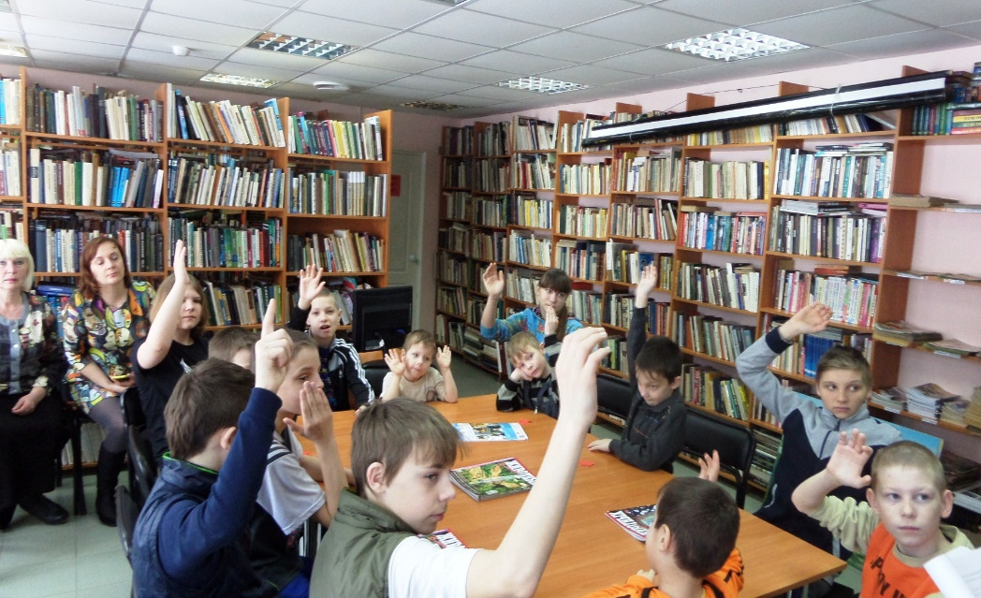

Беседа с элементами викторины «Экологический лабиринт» состоялась 28 марта в МБУК БИЦ для воспитанников детского дома. Мероприятие направлено на формирование и развитие экологической культуры, на приобщение детей к миру природы, к пониманию её ценности в жизни каждого человека.

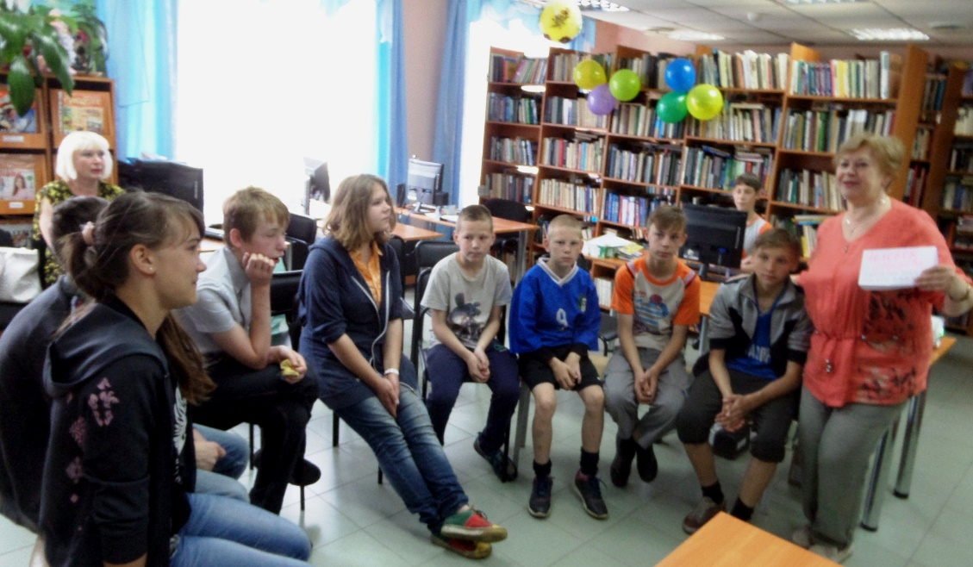

- Экологическая игра в форме популярной телевизионной передачи «Своя игра» предлагала ребятам заглянуть в удивительно разнообразный и неразгаданный мир природы, ответить на вопросы и заработать баллы. Участники получили небольшие призы, а победившая команда - еще и грамоту.

Стало хорошей традицией участие библиотек города в акциях:
- Всероссийская акция в поддержку чтения «Библионочь-2017»
- Всероссийская акция «Стоп ВИЧ/СПИД»
- Областная акция, посвященная Международному дню мира
- Благотворительная акция «Белый цветок»
- Областная акция «День чтения-2017»
- Акция «Читаем книги о войне»
- Акция к Декаде милосердия и др.

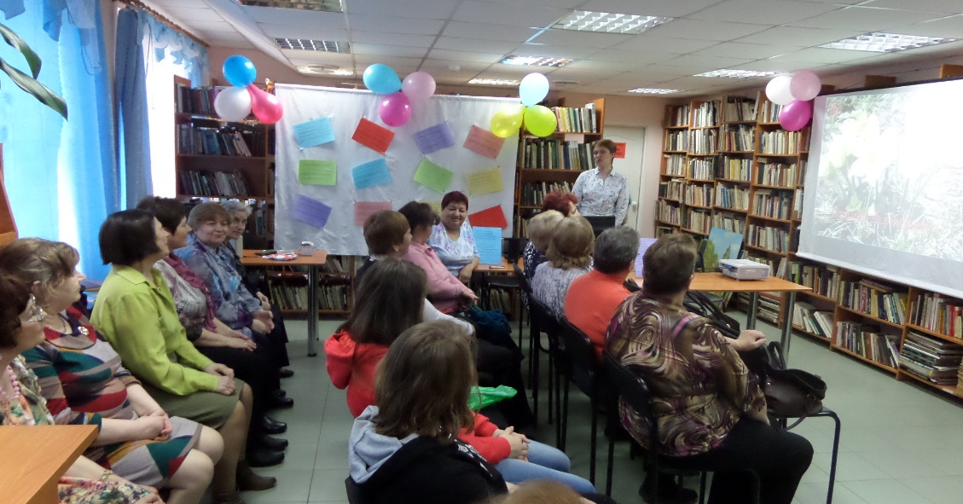

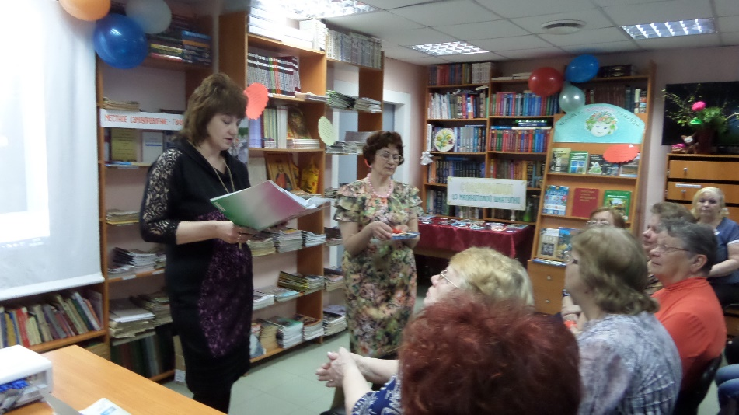

Сквозной темой Всероссийской библиотечной акции в поддержку чтения, которая прошла 21 апреля, также была тема экологии «Месторождения полезных знаний». В программе мероприятия была встреча с экологом зам. директора природного парка «Оленьи ручьи» Сорокиной Е.Г., литературно-экологический салон «А есть еще природы храм…», экологические викторины, выставка украшений из камня «Сокровища из малахитовой шкатулки», презентация «Поделки из мусора» (из пластиковых бутылок) и др.
С момента постройки в нашем городе воскресной школы, «Библиотечно-информационный центр» постоянно проводят совместные мероприятия для детей. Одним из первых была благотворительная акция «Белый цветок». Для гостей мероприятия ими была проведена беседа об истории возникновения этого праздника и мастер-класс по изготовлению белых цветов.

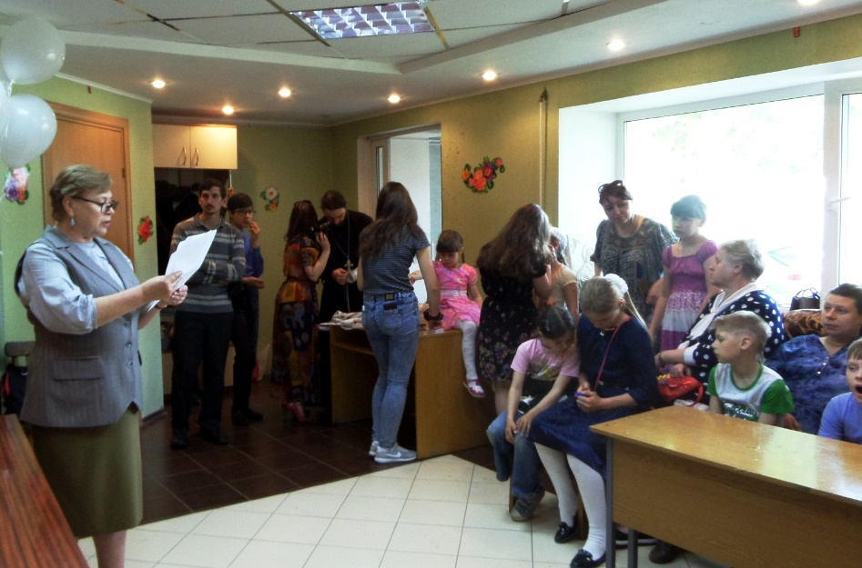

Также были мероприятия ко Дню Матери, новогодние приключения для детей и др.
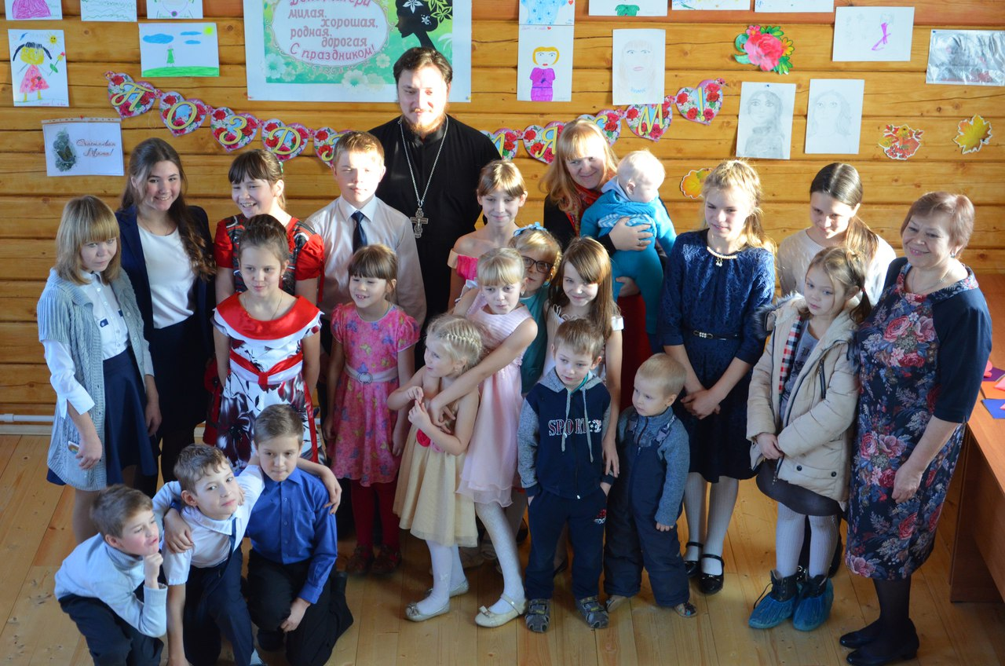
Значимыми событиями для учреждения и его пользователей являются циклы мероприятий, посвященные Дням воинской славы.

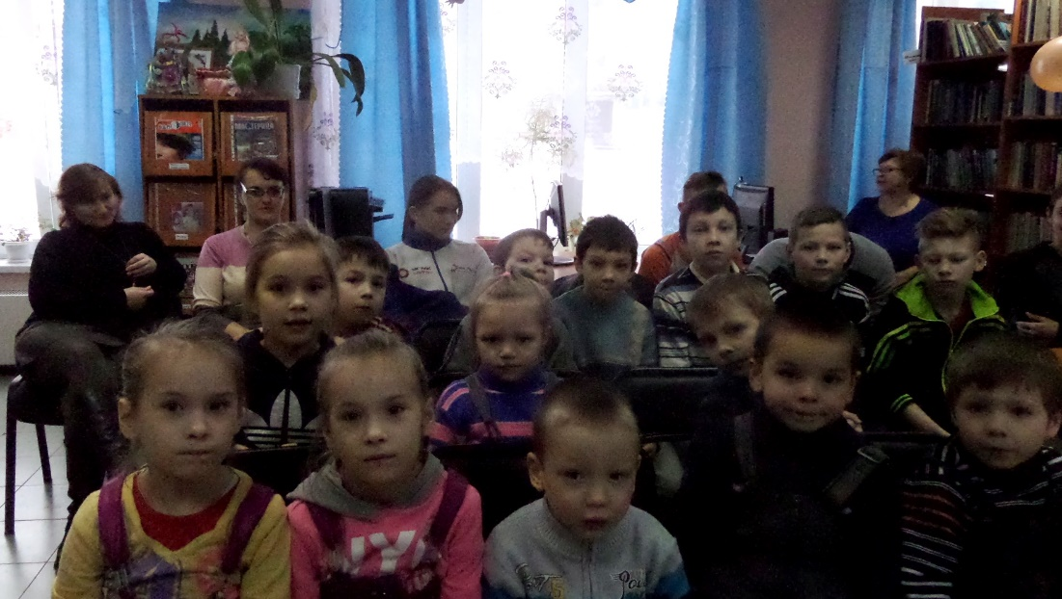

Интересные, теплые встречи и душевные разговоры были на мероприятиях для нашего старшего поколения – ветеранов войны, труда, детей войны, пенсионеров, пожилых людей.

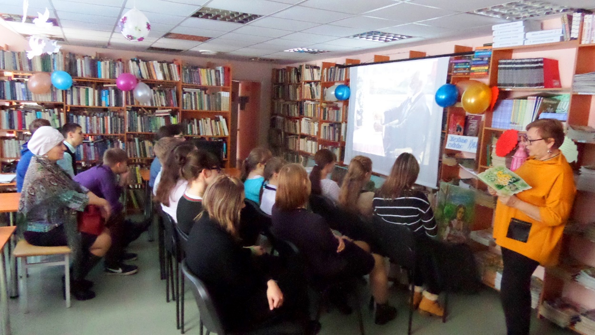

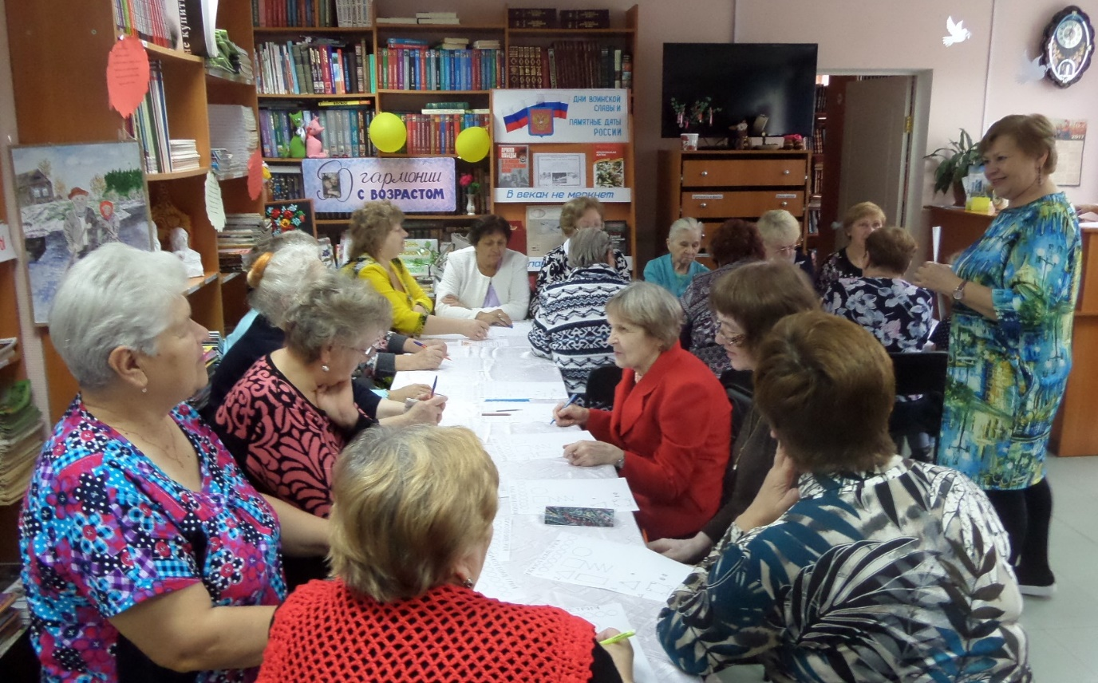

В рамках проведения Декады милосердия, а также праздника Международного дня пожилых людей МБУК «Библиотечно-информационный центр» пригласил в гости читателей пенсионного возраста на вечер-встречу «Возраст осени, ты дорого и прекрасен». Для них прозвучали теплые слова и поздравления с праздником, прошла литературно – музыкальная композиция.

Краеведческое направление работы учреждения также является одним из приоритетных. Участие библиотек в мероприятиях, посвященных Дню города, это всегда интересно, ярко, с изюминкой и многочисленными словами благодарности горожан в адрес библиотеки и ее сотрудников.

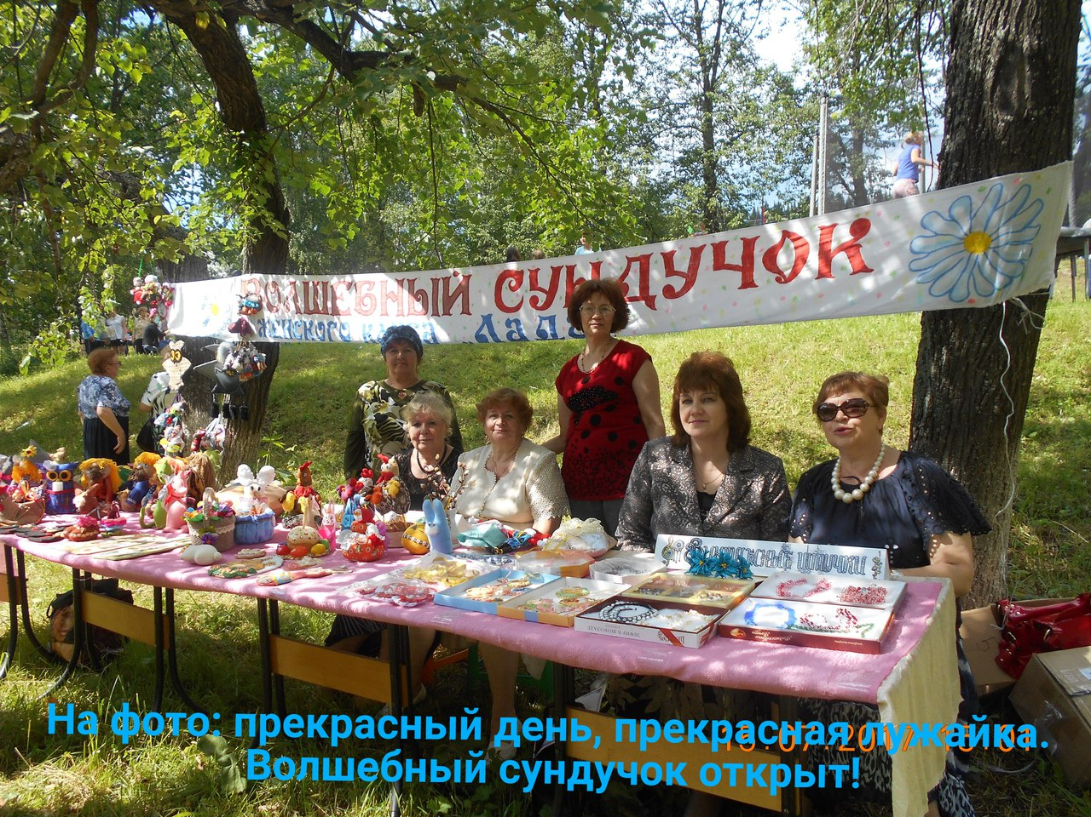

На праздновании Дня города сотрудниками МБУК БИЦ для жителей и гостей города был проведен мастер-класс по изготовлению декоративных заколок- шляпок, а так же была подготовлена выставка изделий прикладного искусства «Волшебный сундучок».

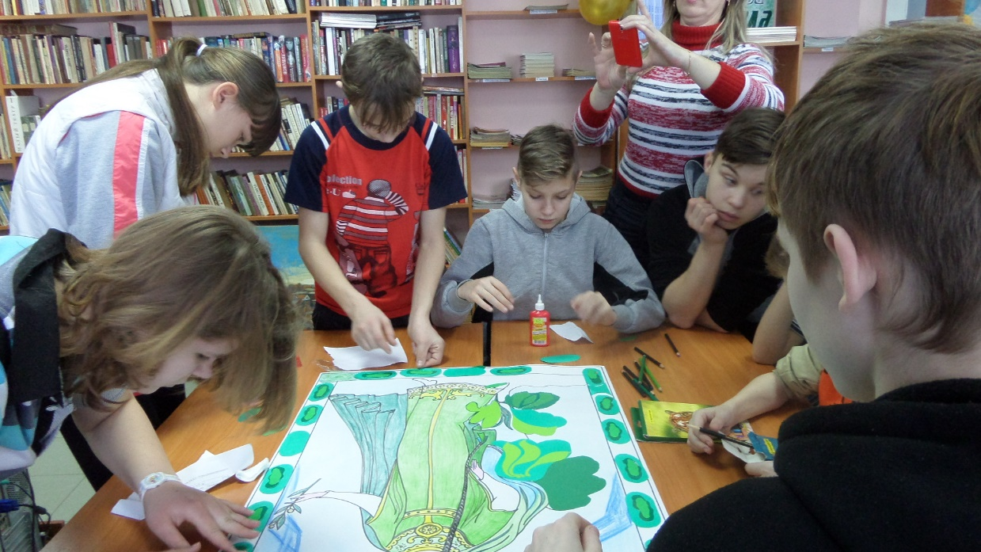
Игра-путешествие «И каждый сказ – уральский самоцвет!» была посвящена великолепным сказам П.Бажова. На мероприятии ребятам было предложено заняться творчеством и раскрасить иллюстрации к сказам П. Бажова.

Стало доброй традицией проведение совместных мероприятий с нашим музеем «Демидов центр».
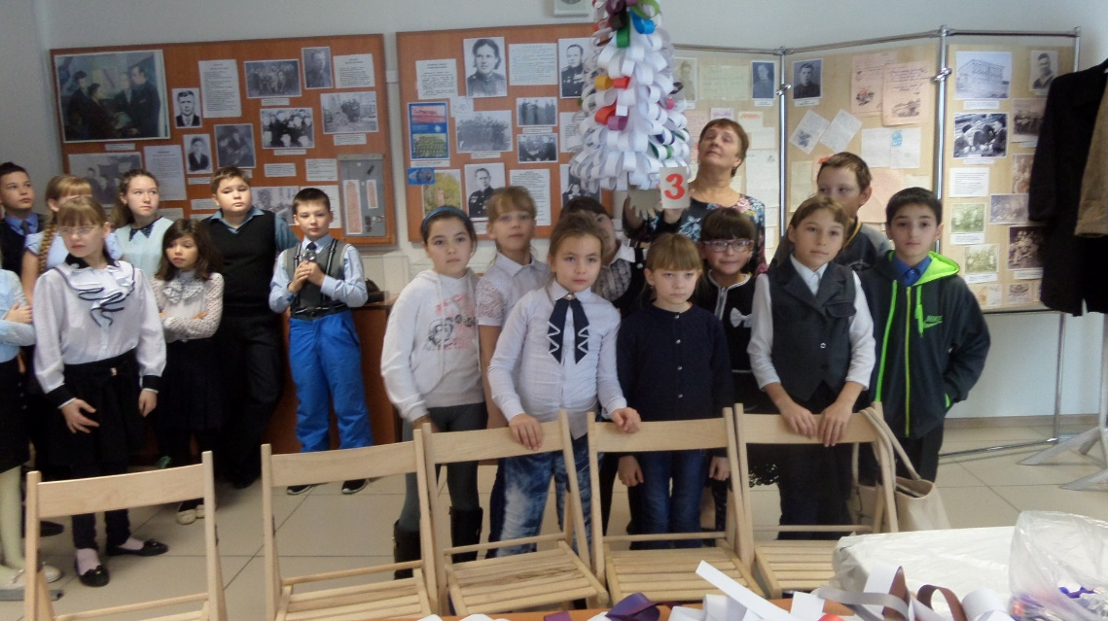

Мероприятие в честь дня рождения завода, проходившего в учреждении «Демидов центр» собрало учащихся общеобразовательных школ города. Кроме интересной экскурсии для них был проведен мастер-класс по изготовлению новогодних елочек из бумаги.
В этом году учреждение провело несколько совместных мероприятий с «Нижнесергинским фондом поддержки малого предпринимательства».

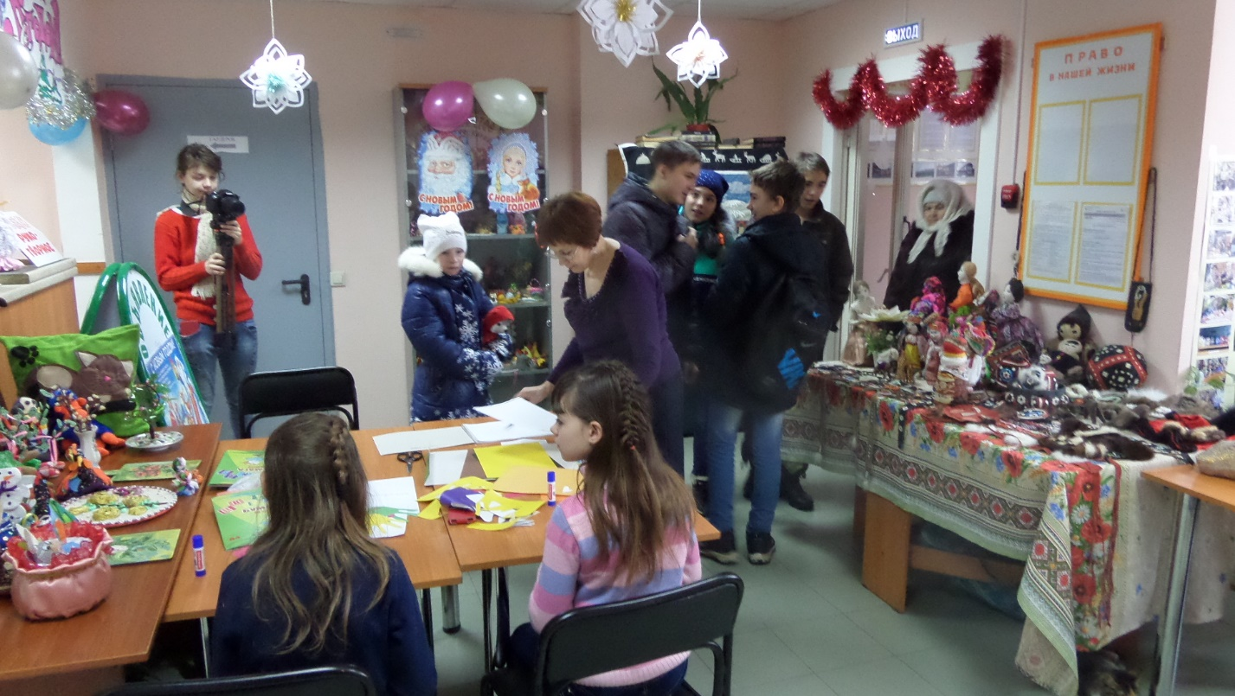

Одно их них - работа новогодней выставки-ярмарки в г. Нижние Серги, организованной фондом «Нижнесергинский фонд поддержки малого предпринимательства». Для гостей данного мероприятия в городской библиотеке прошел мастер-класс по изготовлению елочки из цветной бумаги, была организована выставка поделок декоративно-прикладного творчества.
Библиотеки становятся центром общественной и культурной жизни. В связи с этим значительно возрастает роль досуговой функции библиотек, реализации которой во многом способствуют клубы. Клубная деятельность библиотеки – путь улучшения профессионального имиджа библиотекаря учреждения. Наши клубные формирования ежегодно участвуют в городских и областных соревнованиях, фестивалях, занимая призовые места.

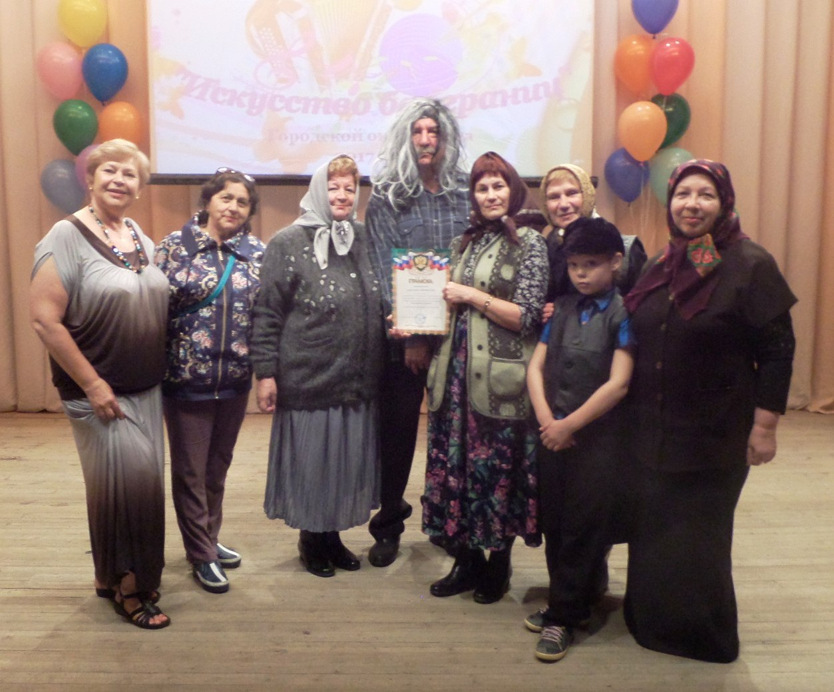

В августе 2017 года члены клуба «Лада» приняли участие в фестивале клубного движения «Искусство без границ» для лиц пожилого возраста, прошедшем в г. Ревда, а затем и в г. Екатеринбурге. Выступление было посвящено произведению В. Распутина «Прощание с Матерой» и имело экологическую направленность. Награда – приз зрительских симпатий, а главное и очень дорогое – это награждение коллектива призом главы Нижнесергинского городского поселения А.М. Чекасина. Очень тронуло внимание со стороны руководства родного города. Еще больший стимул для дальнейшей творческой работы!
Может быть именно такое блестящее выступление, дало толчок для создания при МБУК БИЦ театральной студии «Матера», в багаже которой за полгода три мини-спектакля.

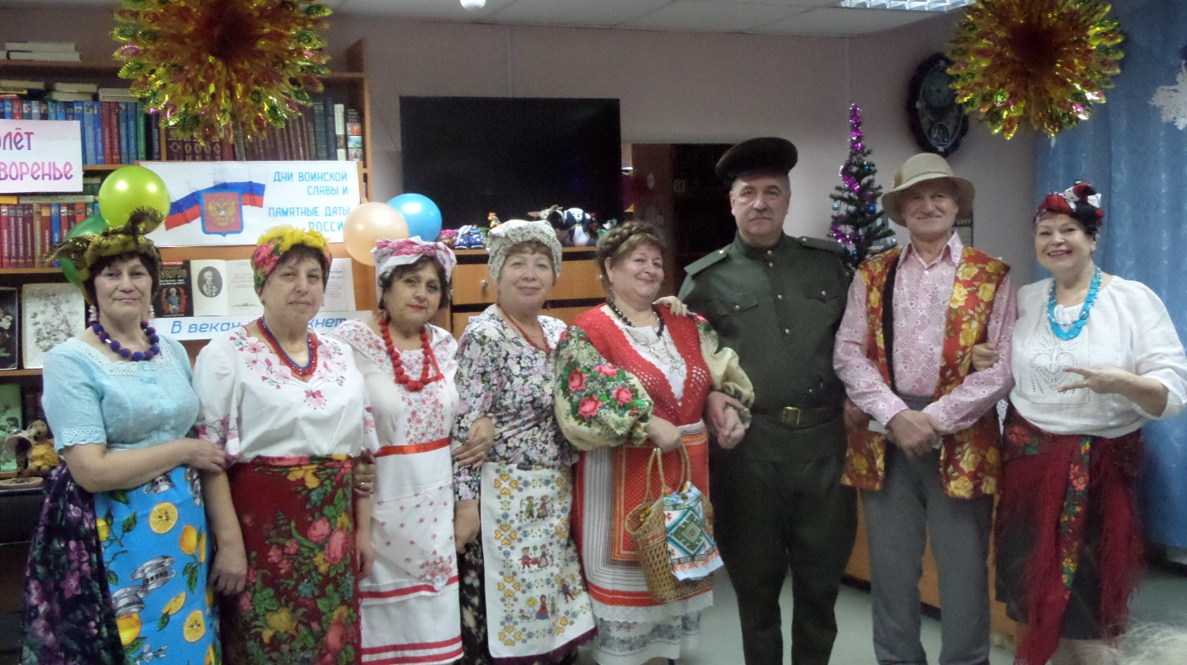

Артисты после выступления в мини-спектакле «Свадьба в Малиновке».
Оказывается, горожане не только трудоголики и любят свой родной город, но и талантливы, музыкальны и очень обаятельны!

ВОЕННО-УЧЕТНЫЙ СТОЛ

С 2017 года наше городское поселение наделено государственными полномочиями по организации и осуществлению первичного воинского учета, выполнение которых возложено на работников военно-учетного стола.
Основными задачами являются обеспечение исполнения гражданами воинской обязанности в соответствии с законодательством РФ, документальное оформление сведений воинского учета о гражданах, состоящих на воинском учете, анализ количественного и качественного состояния призывных мобилизационных ресурсов, проведение плановой работы по подготовке необходимого количества военно-обученных граждан, пребывающих в запасе, для обеспечения мероприятий по переводу Вооруженных Сил Российской Федерации с мирного на военное время в период мобилизации.

ЗАКЛЮЧЕНИЕ

Удержать достигнутый уровень социально-экономических показателей сегодня, совсем непросто.
Конечно, не все вопросы еще решены, и жизнь постоянно ставит перед нами все новые и новые задачи. Безусловно, администрация поселения видит и недостатки, и упущения в своей работе. С пониманием относимся к критике, делаем соответствующие выводы.
Разумеется, хочется сделать больше и лучше, но мы вынуждены работать в условиях реальных возможностей.
Я хочу поблагодарить всех, кто оказывает нам поддержку и помощь. Мы конструктивно взаимодействуем с областным центром, с главой района, с руководителями предприятий и учреждений, стараемся находить взаимопонимание с вами -депутатским корпусом. Надеюсь, что дальнейшая работа исполнительной власти города будет строиться в соответствие именно с этими принципами.
Такой совместной командой мы надеюсь, сумеем зажечь надежду на достойное будущее в сердцах наших земляков.
Нами уже определены задачи на ближайшие три года, которые получили депутатское одобрение и нас ждет серьезная работа по реализации намеченных планов.

